**#swEngComo**

Traffic Monitor

**A.A. 2018/2019**



Altieri Matteo 869296

Genesi Lorenzo 868898

Marforio Simone 867995

# 

Indice

**Tema di progetto**3

**Studio di fattibilità**4

Committente 4

Obiettivo 4

Potenziali benefici 4

Risorse necessarie 4

Consegne 5

Potenziali ostacoli 5

Rischi 5

**Ipotesi e assunzioni - specifica requisiti**6

**Sintesi dei goal - I\***7

Diagramma: modulo SDM 7

Descrizione 7

Modulo SRM - Utente e Applicazione 8

Modulo SRM - Sistema Centrale 9

Modulo SRM - Centraline automobilistica e centralina stradale 10

**Data Dictionary**11

# Tema di progetto

Realizzare un sistema per il monitoraggio e il controllo integrato del traffico cittadino, composto dai seguenti sotto-sistemi che operano in modo distribuito:

-**Sistema centrale:** incaricato di memorizzare tutte le informazioni di stato, inviare notifiche a sistemi esterni in caso di specifici eventi, mostrare lo stato dell’intero sistema e sottosistemi. Il sistema quindi include una interfaccia utente che consente di esplorare le varie informazioni attuali.   
**Opzionale**: è possibile decidere di mostrare i dati anche in un qualche tipo di forma grafica (diagrammi, mappe. ecc.).

-**Centraline stradali:** incaricate di monitorare il flusso di traffico del segmento stradale in cui collocate e inviarlo al sistema centrale con periodicità proporzionale all’ammontare di traffico

-**Centraline automobilistiche:** incaricate di inviare con periodicità fissa il dato di velocità (e posizione) del veicolo su cui sono installate

-**Applicazioni mobili:** installate su telefono cellulare e incaricate di inviare al sistema centrale esplicite segnalazioni di traffico (coda, con posizione GPS) da parte degli utenti / guidatori. Le applicazioni inoltre ricevono notifiche dal sistema centrale per qualsiasi evento di traffico (coda, velocità lenta, traffico elevato) in un raggio fisso dalla posizione (ultima registrata) del telefono

Specificare, progettare e implementare il sistema distribuito necessario, coprendo: sistema centrale, applicazione mobile, e una a scelta tra centralina stradale e centralina automobilistica.  
Definire esplicitamente tutti i formati dei dati scambiati e le modalità di scambio (protocollo).  
E’ possibile raffinare i requisiti ed aggiungere ipotesi e assunzioni sul contesto, sensate e in linea con quanto indicato nei requisiti. Tali estensioni devono essere esplicitamente riportate nella documentazione di progetto (sezione specifica requisiti).

# 

# Studio di fattibilità

## Committente

Il professore/committente, colui che ci ha fornito il progetto con i relativi requisiti e le scadenze da rispettare.

Contestualizzato nel mondo reale, il committente potrebbe essere un comune che vuole monitorare il traffico sul territorio e fornire un servizio aggiuntivo ai suoi cittadini, o un ente privato a cui è stato affidato il compito di gestire le strade.

## Obiettivo

L’obiettivo è progettare, sviluppare e dimostrare il funzionamento di un sistema di monitoraggio e controllo del traffico con relativi sottosistemi, documentazione allegata e rispettando le deadline imposte dal committente.

## Potenziali benefici

* Capacità di controllare lo stato di traffico sulle strade.
* Ottenere di conseguenza informazioni e dati statistici su cui costruire soluzioni per migliorare il traffico sulle strade.
* Benefici per gli utenti del sistema che possono ad esempio evitare strade sature.
* Acquisizione dei metodi di progettazione e sviluppo da parte degli studenti incaricati del lavoro.
* Ottenimento dei 3 CFU associati alla consegna del progetto con il voto migliore possibile.

## Risorse necessarie

Progettisti e sviluppatori: 3 studenti che si occupano dell’intera fase di analisi, progettazione, sviluppo, testing e stesura della documentazione. Gli studenti dovranno applicare le conoscenze acquisite durante gli anni di studi, in particolare quelle fornite dal corso di “Ingegneria del software” (non ancora terminato al momento di inizio del progetto).

Dispositivi e strumenti: computer con i software appositi utilizzati per completare l’obiettivo sopra indicato.

Personale: disponibilità dei tutor per revisionare le fasi di lavoro ed avere un riscontro costante su quanto fatto.

Tempo di lavoro: bisogna rispettare le date delle scadenze (riportate sotto). Per questo è necessario un impiego stimati di almeno 12 ore settimanali. In fase di implementazione sarà probabilmente necessario aumentare il tempo settimanale da dedicare allo sviluppo.

### Consegne

1. 30/10/2018 - Consegna requisiti
2. 20/11/2018 - Consegna UML
3. 11/12/2018 - Consegna Java

## Potenziali ostacoli

* Poca esperienza in materia di sviluppo e progettazione da parte degli studenti
* Problemi dovuti all’utilizzo di particolari software per la prima volta
* Impegni universitari non prorogabili dovuti alla partecipazione ad altri corsi

## Rischi

* Non rispettare i tempi di consegna
* Non riuscire a rispettare i requisiti richiesti

In particolare, il primo può essere una conseguenza del secondo.  
Per minimizzare i rischi è necessario lavorare in gruppo in modo coordinato, per poter supervisionare costantemente quanto fatto. Inoltre, si deve fare affidamento alle sessioni di tutoraggio per avere dei feedback costanti ed apportare subito eventuali modifiche prima di proseguire con il progetto.

Tutti i rischi derivanti da una contestualizzazione nel mondo reale (come perdite finanziarie, questioni burocratiche, assistenza programmata...) sono stati ignorati, a causa della natura scolastica del progetto.

# Ipotesi e assunzioni - specifica requisiti

* I requisiti esplicitano un invio di notifiche verso **sistemi esterni**. Considerato che la comunicazione tra centraline stradali e automobilistiche è unilaterale, l’applicazione è l’unico sottosistema che oltre ad inviare dati ne riceve.
* Il **cambiamento di stato** di un segmento stradale è definito come l’evoluzione del flusso di traffico su una strada monitorata (ad esempio se su un segmento stradale si passa da una situazione di coda ferma a traffico scorrevole, si ha un cambiamento di stato).
* Il **raggio di notifica** è la distanza massima dal segmento che subisce un cambiamento di stato, entro la quale si deve trovare un utente per ricevere una notifica sull’applicazione mobile.
* Nelle specifiche viene richiesto che l’utente possa consultare lo **stato del sistema**. Assumiamo quindi che possa visualizzare lo **stato del traffico** sul territorio monitorato e il corretto funzionamento dell’intero sistema (definito come **stato di funzionamento**).

# 

# Sintesi dei goal - I*

## Diagramma: modulo SDM

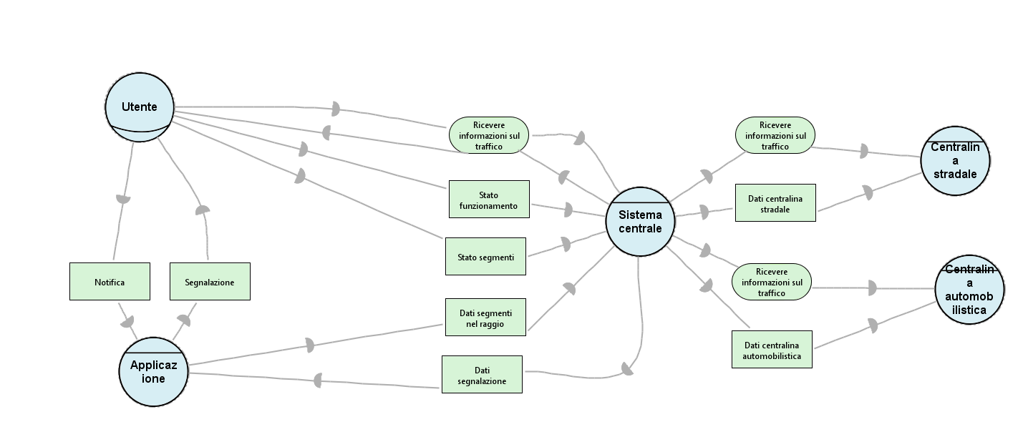

## Descrizione

Analizzando la specifica di progetto che ci è stata fornita abbiamo identificato come prima cosa gli attori e successivamente ne abbiamo evidenziato gli obiettivi comuni e le dipendenze. Come si nota dal diagramma SDM, il sistema centrale ha come compito principale quello di raccogliere i dati del traffico, rappresentato dal goal “Ricevere informazioni sul traffico”:

* Tramite le centraline stradali e automobilistiche
* Tramite le segnalazioni dell’utente. In particolare, questo obiettivo è bilaterale (appartiene anche all’utente), in quanto le persone sono il target del servizio offerto.

Lo scambio di informazioni avviene tramite un’applicazione mobile, che permette la ricezione di notifiche e la segnalazione dello stato del traffico. Inoltre, l’utente, attraverso un’interfaccia grafica, può verificare lo stato di funzionamento del sistema e dei sottosistemi, e visualizzare tutti i dati sul traffico.

## 

## 

## Modulo SRM - Utente e Applicazione

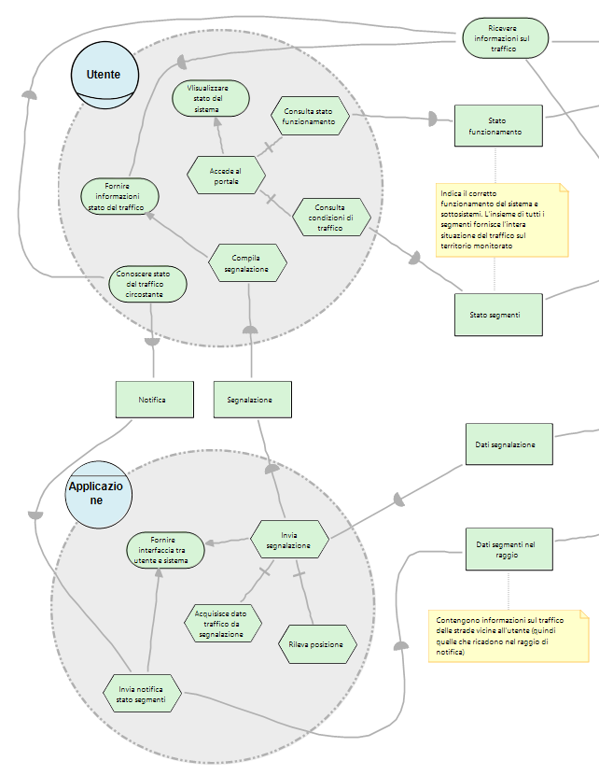

L’utente ha come obiettivi quelli di fornire informazioni sul traffico e di ricevere informazioni riguardanti la viabilità circostante. Tutto questo avviene per mezzo di un’applicazione che ha come scopo quello di fare da tramite tra la persona e il sistema centrale. La comunicazione tra utente e sistema avviene attraverso la compilazione di apposite segnalazioni, mentre il sistema comunica verso l’utente mediante l’invio di notifiche, che vengono recapitate all’applicazione. Un altro goal dell’utente è quello di visualizzare lo stato dell’intero sistema.

## Modulo SRM - Sistema Centrale

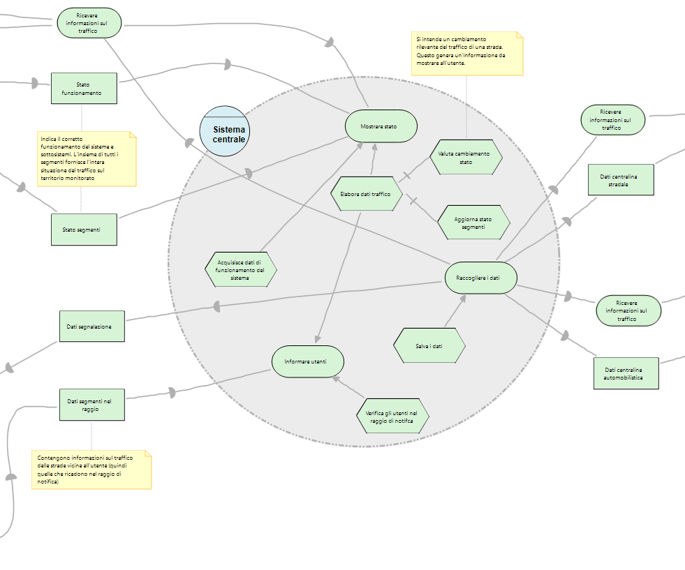

Il sistema centrale ha come obiettivi quelli di raccogliere e mettere a disposizione dell’utente i dati forniti dalle centraline e dall’applicazione mobile. Inoltre ha il compito di avvisare gli utenti interessati di un cambiamento della viabilità, in seguito all’elaborazione dei dati acquisiti.

## Modulo SRM - Centraline automobilistica e centralina stradale

## 

Gli obiettivi delle centraline sono comuni ad entrambi i sistemi, devono effettuare il rilevamento dei dati di loro competenza ed inviarli al sistema centrale. Si differenziano l’una dall’altra per il tipo di dato inviato: la centralina automobilistica rileva posizione e velocità del veicolo mentre la centralina stradale acquisisce il flusso del traffico del segmento stradale che sta monitorando.  
Un’altra differenza è data dalla frequenza di invio dei dati: con periodicità fissa per quanto riguarda la centralina automobilistica, proporzionale alla quantità di traffico per la quella stradale.

# Data Dictionary

|  |  |  |  |  |  |
| --- | --- | --- | --- | --- | --- |
| NOME | DESCRIZIONE | SINONIMI | ESEMPI | ATTRIBUTI | RELAZIONI |
| Sistema centrale | sistema informatico che si occupa di ricevere/inviare/  mostrare/ analizzare i dati del traffico |  |  |  | -Interfaccia amministrativa  -Centralina stradale  -Applicazione mobile  -Centralina automobilistica |
| Centralina  stradale | sistema in posizione fissa che raccoglie/ elabora/ invia i dati del traffico su un segmento stradale | sensore stradale |  | id,  dato,  periodicità | -Sistema centrale  -Segmento stradale |
| Centralina automobilistica | sistema installato su autoveicoli che raccoglie/ trasmette dati (velocità e posizione) con periodicità fissa | sensore auto |  | id,  dato,  periodicità | -Sistema centrale |
| Applicazione mobile | sistema installato su dispositivi mobile permette invio/ricezione di informazioni sul traffico | app,  applicazione |  |  | -Sistema centrale  -Utente  -Notifica  -Segnalazione |
| Utente | persona che utilizza l’app mobile oppure l’interfaccia utente | persona,  user | pippo97 | username,  mail,  password,  posizione | -Applicazione mobile  -Segnalazione  -Notifica  -Interfaccia utente  -Sistema centrale |
| Interfaccia utente | portale informativo che permette di consultare lo stato del sistema centrale, dei sottosistemi e del traffico cittadino | interfaccia,  schermata,  portale |  |  | -Sistema centrale  -Utente |
| NOME | DESCRIZIONE | SINONIMI | ESEMPI | ATTRIBUTI | RELAZIONI |
| Segmento stradale | parte di strada soggetta alla misurazione del flusso di traffico | segmento,  tratto | segmento1 → via Valleggio: dalla rotonda alla caserma dei pompieri | identificativo | -Stato |
| Stato  (del segmento) | descrive l’andamento del traffico del segmento stradale | viabilità,  stato del traffico | coda,  traffico lento | stato | -Segmento stradale |
| Raggio di notifica | raggio di dimensione prestabilita che rappresenta la distanza entro la quale si devono trovare gli utenti per ricevere un aggiornamento sul traffico | raggio,  distanza | 10 km  5 km  1 m | centro,  raggio | -Notifica  -Sistema centrale  -Utente |
| Segnalazione  (utente) | informazione inviata dall’utente tramite applicazione al sistema centrale e applicazione | aggiornamento,  avviso,  update | 45.763662  9.096483  04/02/2018  08.00 | latitudine  longitudine  data  ora  stato | -Applicazione mobile  -Sistema centrale  -Utente |
| Notifica | informazione inviata dal sistema centrale all’applicazione, nel caso in cui l’utente ricada nel raggio di notifica | alert,  avviso | Via Napoleona: traffico lento | titolo,  descrizione | -Raggio di notifica  -Sistema centrale  -Applicazione mobile  -Utente |